|  |  |
| --- | --- |
|  | «La Mudadora»  Empresa de Mudanzas  Descripción breve  Desarrollo de un sistema de gestión para empresa de transporte de mudanzas como Trabajo Final de la carrera Analista Programador  mATERIA  T4-17-20 – Trabajo Final  DOCENTE  Maximiliano Leonardo Bonaccorsi  ALUMNO  Gerardo Rodolfo Tordoya  LEGAJO  B00048241-T4  AÑO  2023 |

Contenido

OBJETIVO DEL SISTEMA 2

Objetivos 2

Planteo del escenario inicial e identificación de los problemas que motiva el desarrollo 2

Objetivo General 2

Objetivos Particulares 2

DEFINICIÓN DE ALCANCE 4

Gestión de Ventas 4

Diagrama de Procesos de Negocio del RF1 (Venta) 5

Descomposición del Requerimiento Funcional 1 (Venta) 6

Gestión de Logística 6

Diagrama de Procesos de Negocio del RF2 (Logística) 8

Descomposición del Requerimiento Funcional 2 (Logística) 9

ORGANIGRAMA DE LA EMPRESA 10

PERSONAS INVOLUCRADAS CON EL SISTEMA 11

Identificación de los Actores del Proceso de Negocio 1 (Venta) 11

Identificación de los Actores del Proceso de Negocio 2 (Logística) 11

# OBJETIVO DEL SISTEMA

Definición de objetivo general y objetivos específicos

## Objetivos

**Contexto:** Empresa de Transporte de Mudanzas.

## Planteo del escenario inicial e identificación de los problemas que motiva el desarrollo

* “La Mudadora”, una empresa familiar de transporte de mudanzas, ha experimentado un crecimiento significativo en su actividad, lo que ha llevado a una mayor complejidad en la coordinación de tareas, especialmente, entre el Departamento Ventas y el Departamento Logística.
* Las empresas de transporte tienen sus pérdidas más grandes en su servicio de logística. Las confusiones y/u olvidos a la hora de la planificación generan grandes costos extras porque, generalmente, la responsabilidad de esto se le atribuye a la empresa misma sobre quién, entonces, recae la responsabilidad de afrontar estas pérdidas.
* A esa falencia de manejar información exacta, la falta de un sistema organizado ha resultado también en un aumento de los errores en la planificación de transportes, generando así en costos innecesario y previsible, disminuyendo la rentabilidad de la empresa.
* La empresa reconoce la necesidad de modernizar sus procesos y reducir la dependencia de métodos no estandarizados (actualmente, gran parte de los procesos están basados en documentos, registros y libros de papel que cada empleado usa a su manera ante la ausencia de un manual de funciones).

## Objetivo General

Desarrollar un sistema integral que optimice la eficiencia operativa de “La Mudadora” mediante una gestión coordinada de actividades de ventas y logística, desde la toma de pedidos hasta la finalización del servicio.

## Objetivos Particulares

* Diseñar y poner en funcionamiento un software que permita el registro preciso de los pedidos de mudanza y propicie así la generación prolija en informada de un plan de trabajo.
* Crear un módulo de facturación automatizado que minimice errores y omisiones siendo preciso y detallado, mejorando, de esta manera, la relación con los clientes y disminuyendo los costos en pérdidas (quizá esto último sea lo más crítico entre los objetivos de la empresa: la empresa ha crecido tanto en clientes como en pérdidas, lo cual catalizó la decisión de la empresa de adquirir una solución informática).
* Establecer un sistema de comunicación efectiva desde el Departamento de Ventas hacia el Departamento de Logística a fin de reforzar una planificación adecuada y así evitar retrasos, malentendidos y olvidos en las mudanzas[1].
* Integrar las herramientas de trabajo existentes en una plataforma informática unificada que brinde a las gerencias una visión integral de la situación, facilitando así la toma de decisiones informadas.

# DEFINICIÓN DE ALCANCE

## Gestión de Ventas

Documentación de la gestión de ventas de manera literal

Esta gestión inicia cuando el cliente llega al negocio en búsqueda de un servicio de transporte de mudanzas. Es recibido por una persona de atención al cliente que, como primer paso, verificará la disponibilidad de camiones para la fecha precisada (además de asegurarse que el servicio deba darse dentro de un radio de 100 kilómetros, que es lo que se calcula como el mayor viaje posible a realizarse en un día: dos horas de carga, dos horas de ida, dos horas de descarga, dos horas de retorno).

Luego de esto, tomará el pedido pidiendo, en primer lugar, los datos del cliente y luego los datos detallados de la mudanza (fecha, tipo, origen y descripción del lugar de carga, destino y descripción del lugar de descarga, detalle de la carga, observaciones). Con esta información, procederá a calcular la cotización del servicio, la cual comunicará verbalmente al cliente. Habiendo aceptado el cliente, el asesor de ventas genera el pedido (en realidad, aquí nace la orden de transporte), el cual queda con un camión asignado provisoriamente[2] y con estado “**Solicitado**”[3].

A continuación, le pide al cliente que se dirija a caja a pagar y el cajero, que recupera el pedido, solicita el pago. Si el cliente presenta otro medio de pago que no sea efectivo, el cajero antes verifica el pago con el banco. Si carece de fondos, le pide al cliente optar por otra forma de pago y así hasta que cancele o desista del pago. Ya recibido el pago, el cajero genera una factura que le entrega al cliente. En este acto, se registra la factura generada, se actualiza la orden de transporte (a “**Pagado**”) y se actualiza la disponibilidad de unidades disponibles para esa fecha, quedando así finalizada la gestión de ventas.

### Diagrama de Procesos de Negocio del RF1 (Venta)

Documentación de la gestión de ventas: diagrama procesos de negocio

### Descomposición del Requerimiento Funcional 1 (Venta)

Documentación de los módulos del sistema para la gestión de ventas

**Módulo de Captura**

* **Comprobar disponibilidad:** El asesor de ventas le pide al cliente una fecha que será usada para comprobar la disponibilidad de camiones y, como comprobación rápida, origen y destino (la distancia no debe ser mayor a 100 kilómetros).
* **Cargar datos:** De haber disponibilidad, se cargan los datos personales del cliente y luego los de la carga a transportar (el mobiliario a mudar).
* **Procesar cotización:** Luego de completar el pedido, el asesor de ventas realiza una cotización, la cual comunica al cliente.
* **Crear orden de transporte:** De haber aceptación, el asesor de ventas registra el pedido (que, en definitiva, es la orden de transporte con estado “**Solicitado**”) y le indicará al cliente que pase por caja a hacer el pago correspondiente.

**Módulo de Facturación**

* **Recuperar orden de transporte:** El cajero recupera la orden de transporte confeccionada por el asesor de ventas.
* **Verificar pago:** Se solicita el pago al cliente. Si el pago es en efectivo, se considera verificado. Si el pago no es en efectivo, el cajero verifica el estado del pago con el banco. Y si no es confirmado, le pide al cliente otra forma de pago.
* **Generar factura:** Ya una vez verificado el pago, el sistema genera una factura que la entrega al cliente como comprobante además de actualizar la disponibilidad de camiones y marcar la orden de transporte como "**Pagado**".

## Gestión de Logística

Documentación de la gestión de logística de manera literal

Esta gestión comienza cuando el encargado de logística recupera las órdenes de transporte que están pendientes de procesar. Toma una de la bandeja de entrada y, tras evaluarla, procede a realizar las asignaciones sobre la orden: del camión (asignación definitiva), del chofer encargado de la gestión de transporte, de los estibadores que lo acompañarán y de los insumos que van a necesitar según se desprende del pedido (material de embalaje, cintas, sogas, poleas de carga, de descarga, etc.). Una vez hechas las asignaciones, el encargado de logística genera una hoja de ruta y se encarga de acondicionar el camión con todo lo necesario según el pedido (por ejemplo, combustible necesario, insumos, etc.). Cuando entrega la hoja de ruta al chofer, el estado de la orden de transporte cambia a “**En Camino**”. El chofer inicia el servicio y, si incurriere en gastos, guardará los comprobantes. Terminado el servicio, el chofer ubica al encargado de logística para comunicarle esto. A continuación, el chofer (si hubiere) le entrega los comprobantes de gastos. El encargado de logística marca la orden de transporte como “**Completado**” y procede recuperar la factura. Si hubiere, carga los comprobantes y luego calcula las comisiones.[4] A continuación, genera una nota de liquidación que le entrega al chofer (quien deberá pasar por caja para recuperar ese importe) dando así por finalizada la gestión.

### Diagrama de Procesos de Negocio del RF2 (Logística)

Documentación de la gestión de logística: diagrama procesos de negocio

### Descomposición del Requerimiento Funcional 2 (Logística)

Documentación de los módulos del sistema para la gestión de logística

**Módulo de Despacho**

* **Recuperar órdenes:** El encargado de logística recupera las órdenes de transporte en carpeta que está pendientes y selecciona una.
* **Hacer asignaciones:** Según lo estimado en la nota de pedido original, evalúa las asignaciones que hará (aparte del camión, que ya fue asignado en ventas): el chofer a cargo, los estibadores que ayudarán e insumos que se pudieran necesitar.
* **Generar hoja de ruta:** Hecho lo cual, procede a acondicionar el camión para el viaje. Le entrega al chofer la hoja de ruta y marca la orden de transporte en estado “**En Camino**”.

**Módulo de Comisión**

* **Dar cierre al servicio:** El chofer, finalizado el servicio, alcanza al encargado de logística la documentación respaldatoria de la gestión (hoja de ruta y comprobantes de gastos), a lo cual el encargado de logística procede a marcar la orden de transporte como “**Completado**”
* **Liquidar comisiones:** A continuación, se liquidan las comisiones al chofer buscando la factura que corresponde a la orden de transporte. Sobre la comisión (que es del 15% sobre el total de la factura) también se hará una reposición sobre los gastos (viáticos y otros) en los que hubiera podido incurrir el chofer durante el viaje.
* **Generar nota de liquidación de comisiones:** Finalizado el cálculo de importes, se emite una nota de liquidación para que el chofer se dirija a caja a cobrar.

# ORGANIGRAMA DE LA EMPRESA

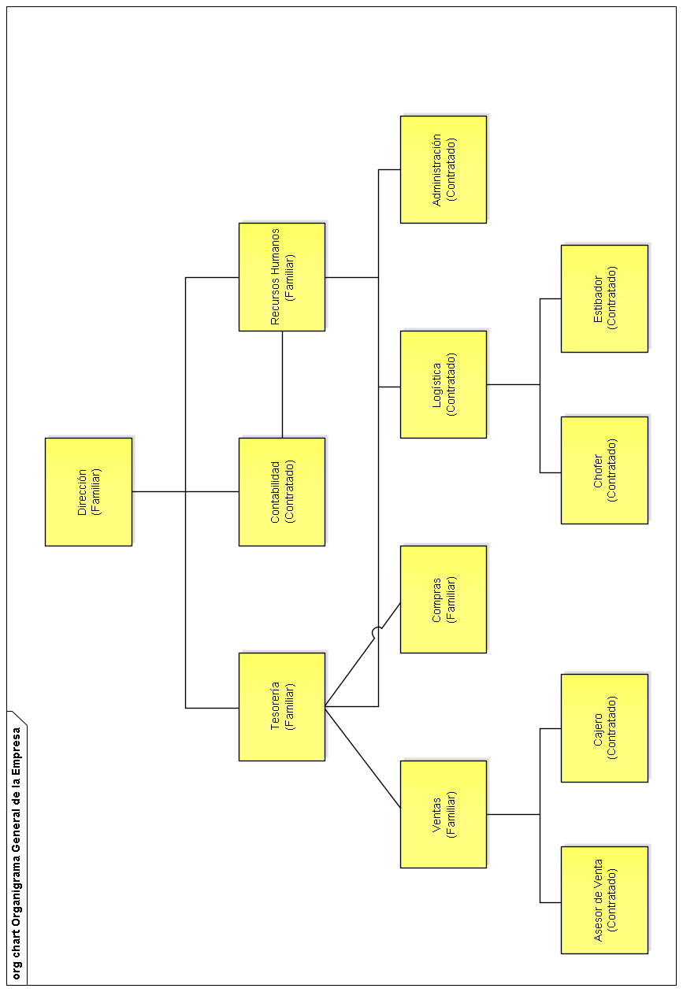

# PERSONAS INVOLUCRADAS CON EL SISTEMA

## Identificación de los Actores del PN1 (Venta)

**Cliente:** Persona Fuente de Información No usa GUI

**Asesor Comercial:** Persona Primario Usa GUI

**Cajero:** Persona Primario Usa GUI

**Banco:** Sistema Fuente de Información No usa GUI

## Identificación de los Actores del PN2 (Logística)

**Encargado Logística:** Persona Primario Usa GUI

**Chofer:** Persona Fuente de Información No usa GUI

**Estibador:** Persona No es actor directo No usa GUI

1. En paralelo, la empresa ha decidido un seguir un plan de capacitación permanente para los asesores de venta sobre quienes recae la responsabilidad de conseguir y suministrar la información pertinente, completa y suficiente para hacer el servicio adecuadamente.
2. Esto puede hacerse porque los tres camiones que posee la empresa tienen características similares.
3. Una Orden de Transporte (OT) posee los siguientes estados:

   **Solicitado:** este es el estado inicial cuando se crea una nueva orden de transporte o pedido, indica que el cliente ha solicitado el servicio.

   **Pagado:** indica que el cliente ha realizado el pago correspondiente y que la orden está lista para ser despachada o ejecutada.

   **En Camino:** refleja que la orden de transporte ha sido despachada y se encuentra en camino hacia su destino.

   **Completado:** indica que el servicio se ha realizado con éxito y se ha entregado o completado satisfactoriamente.

   **Cancelado:** se utiliza cuando una orden de transporte se cancela antes de su ejecución debido a diversos motivos, como la cancelación del cliente.
4. Esto merece explicarse: el chofer es quien queda a cargo del servicio, y por ello, recibe una comisión sobre la factura como compensación por una buena gestión. Si bien los choferes son empleados y perciben un sueldo, esta compensación la otorga la empresa por la siguiente razón: la parte más costosa que la empresa debe afrontar tiene que ver con los daños, pérdidas o incumplimientos sobre la carga. Las iniciativas de incentivos (y el encargo de este sistema informático también) tienen por objetivo reducir esas pérdidas incentivando al chofer a un mayor esmero en su tarea.